Сведения об информационных элементах, размещенных на фасаде здания, в нарушениях действующих муниципальных нормативных правовых актов по адресу:
г. Воронеж, ул. Чебышева, 9в, подлежащие демонтажу

№ | Адрес размещения | Дата выявления | Вид временного сооружения (наименование, фото) | Сведения о владельце (ИНН для юр. лиц и ИП, Ф.И.О., адрес)
1 | ул. Чебышева, 9в | 29.03.2019 | Информационные элементы  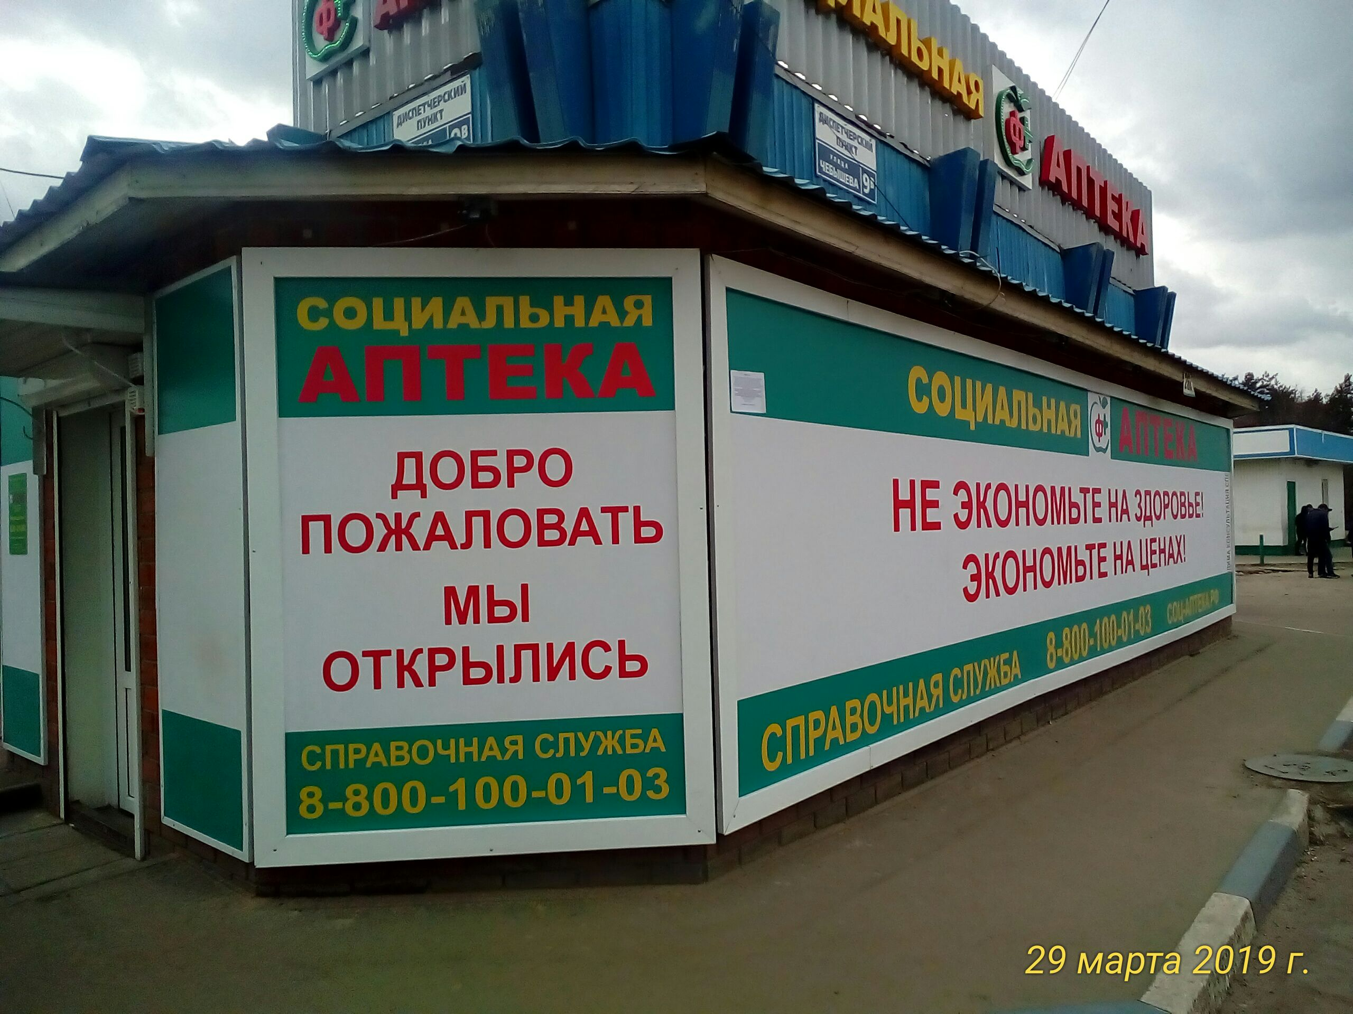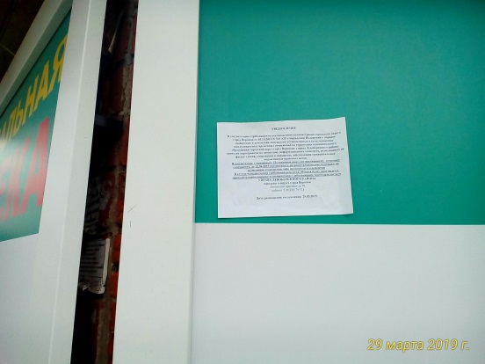  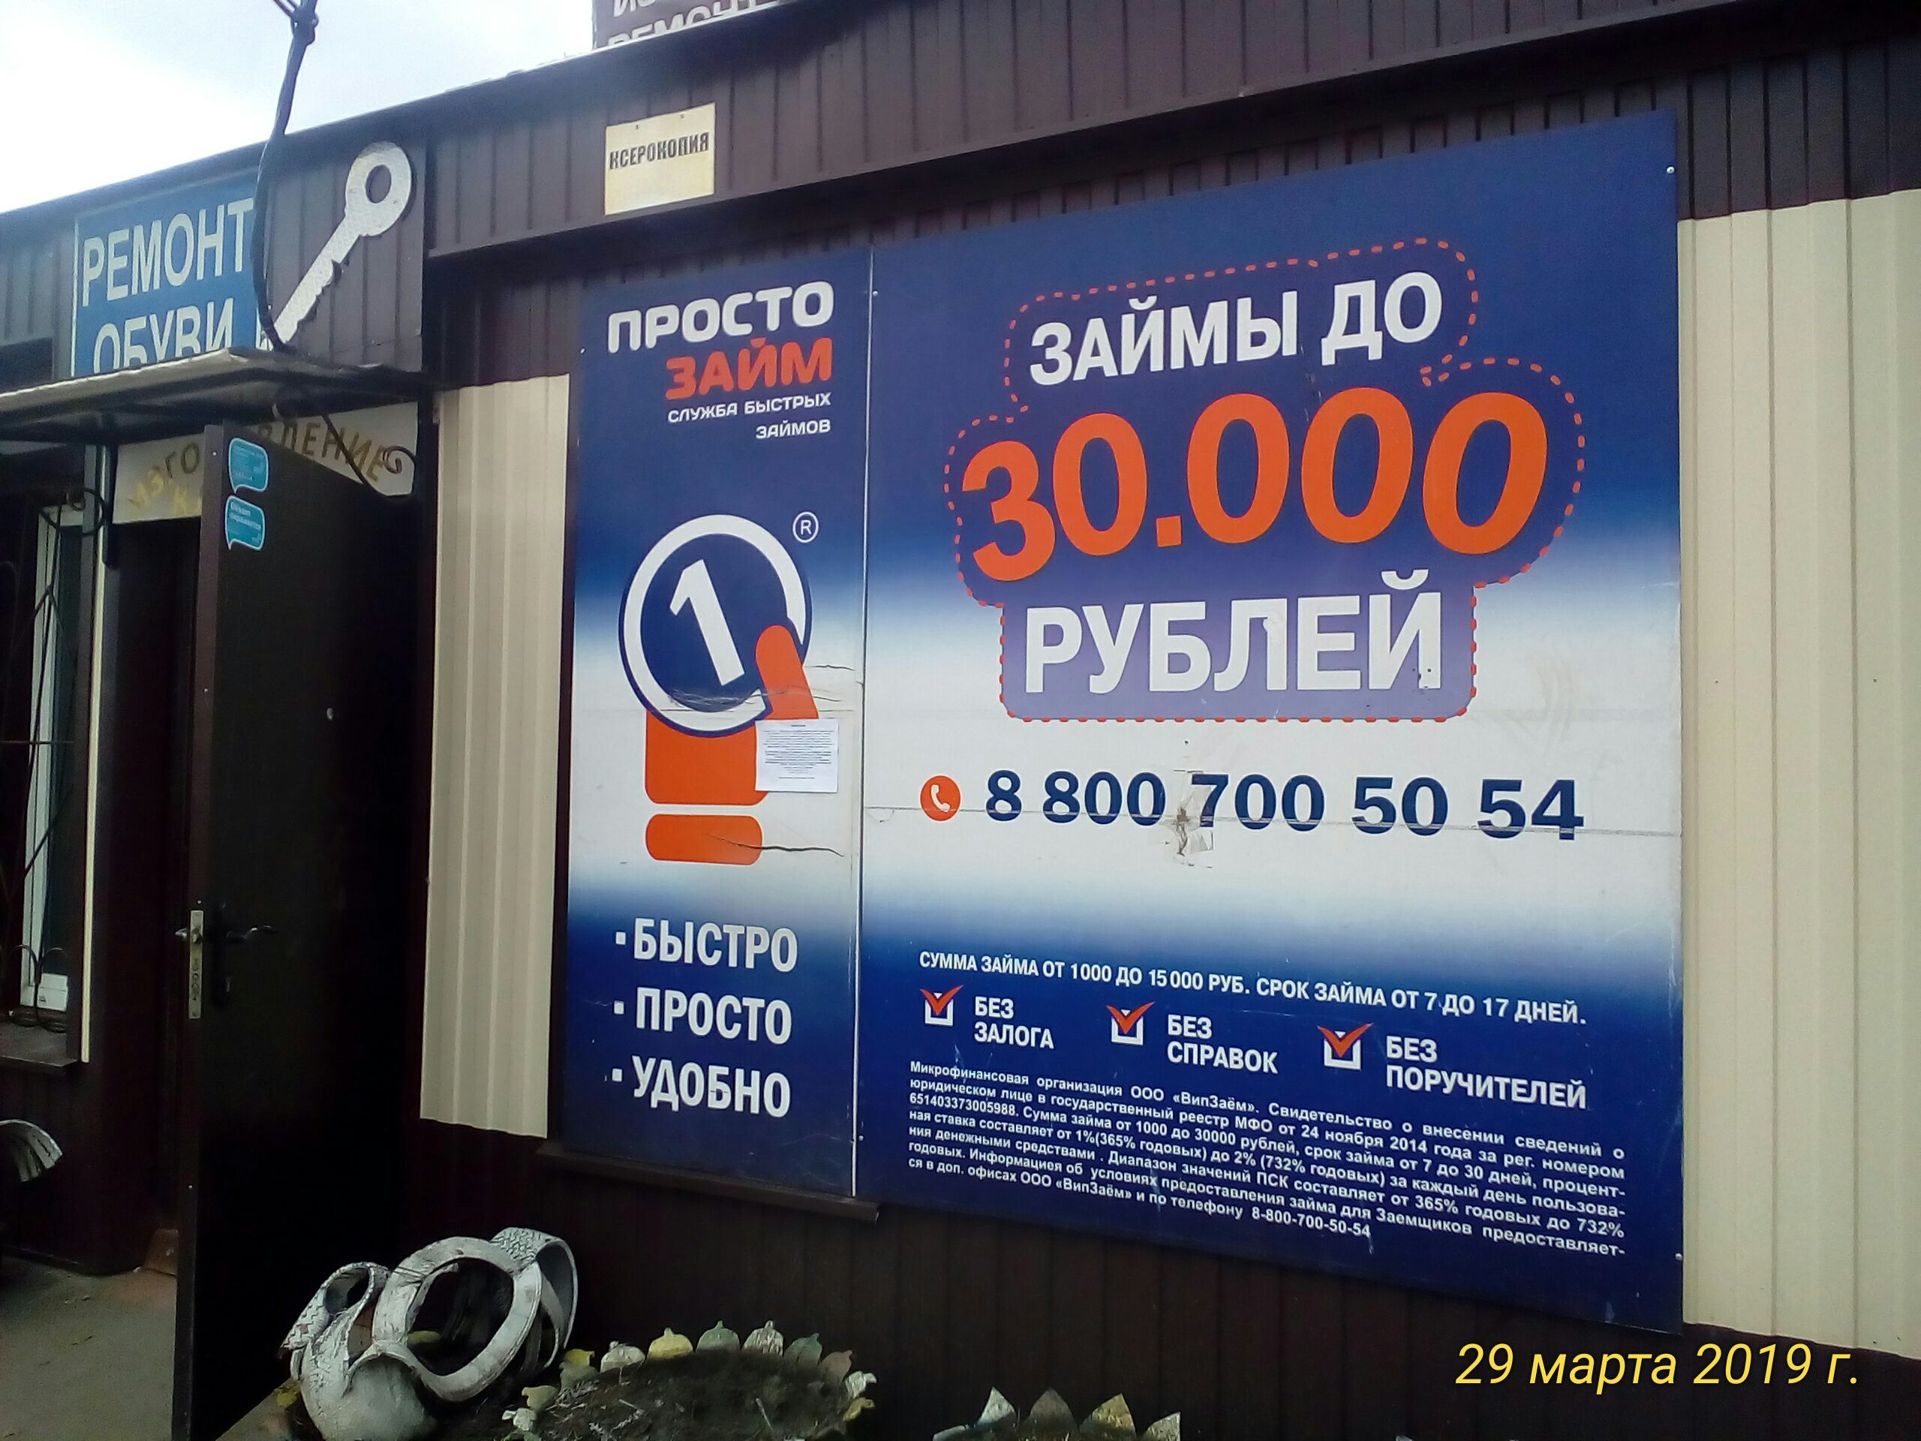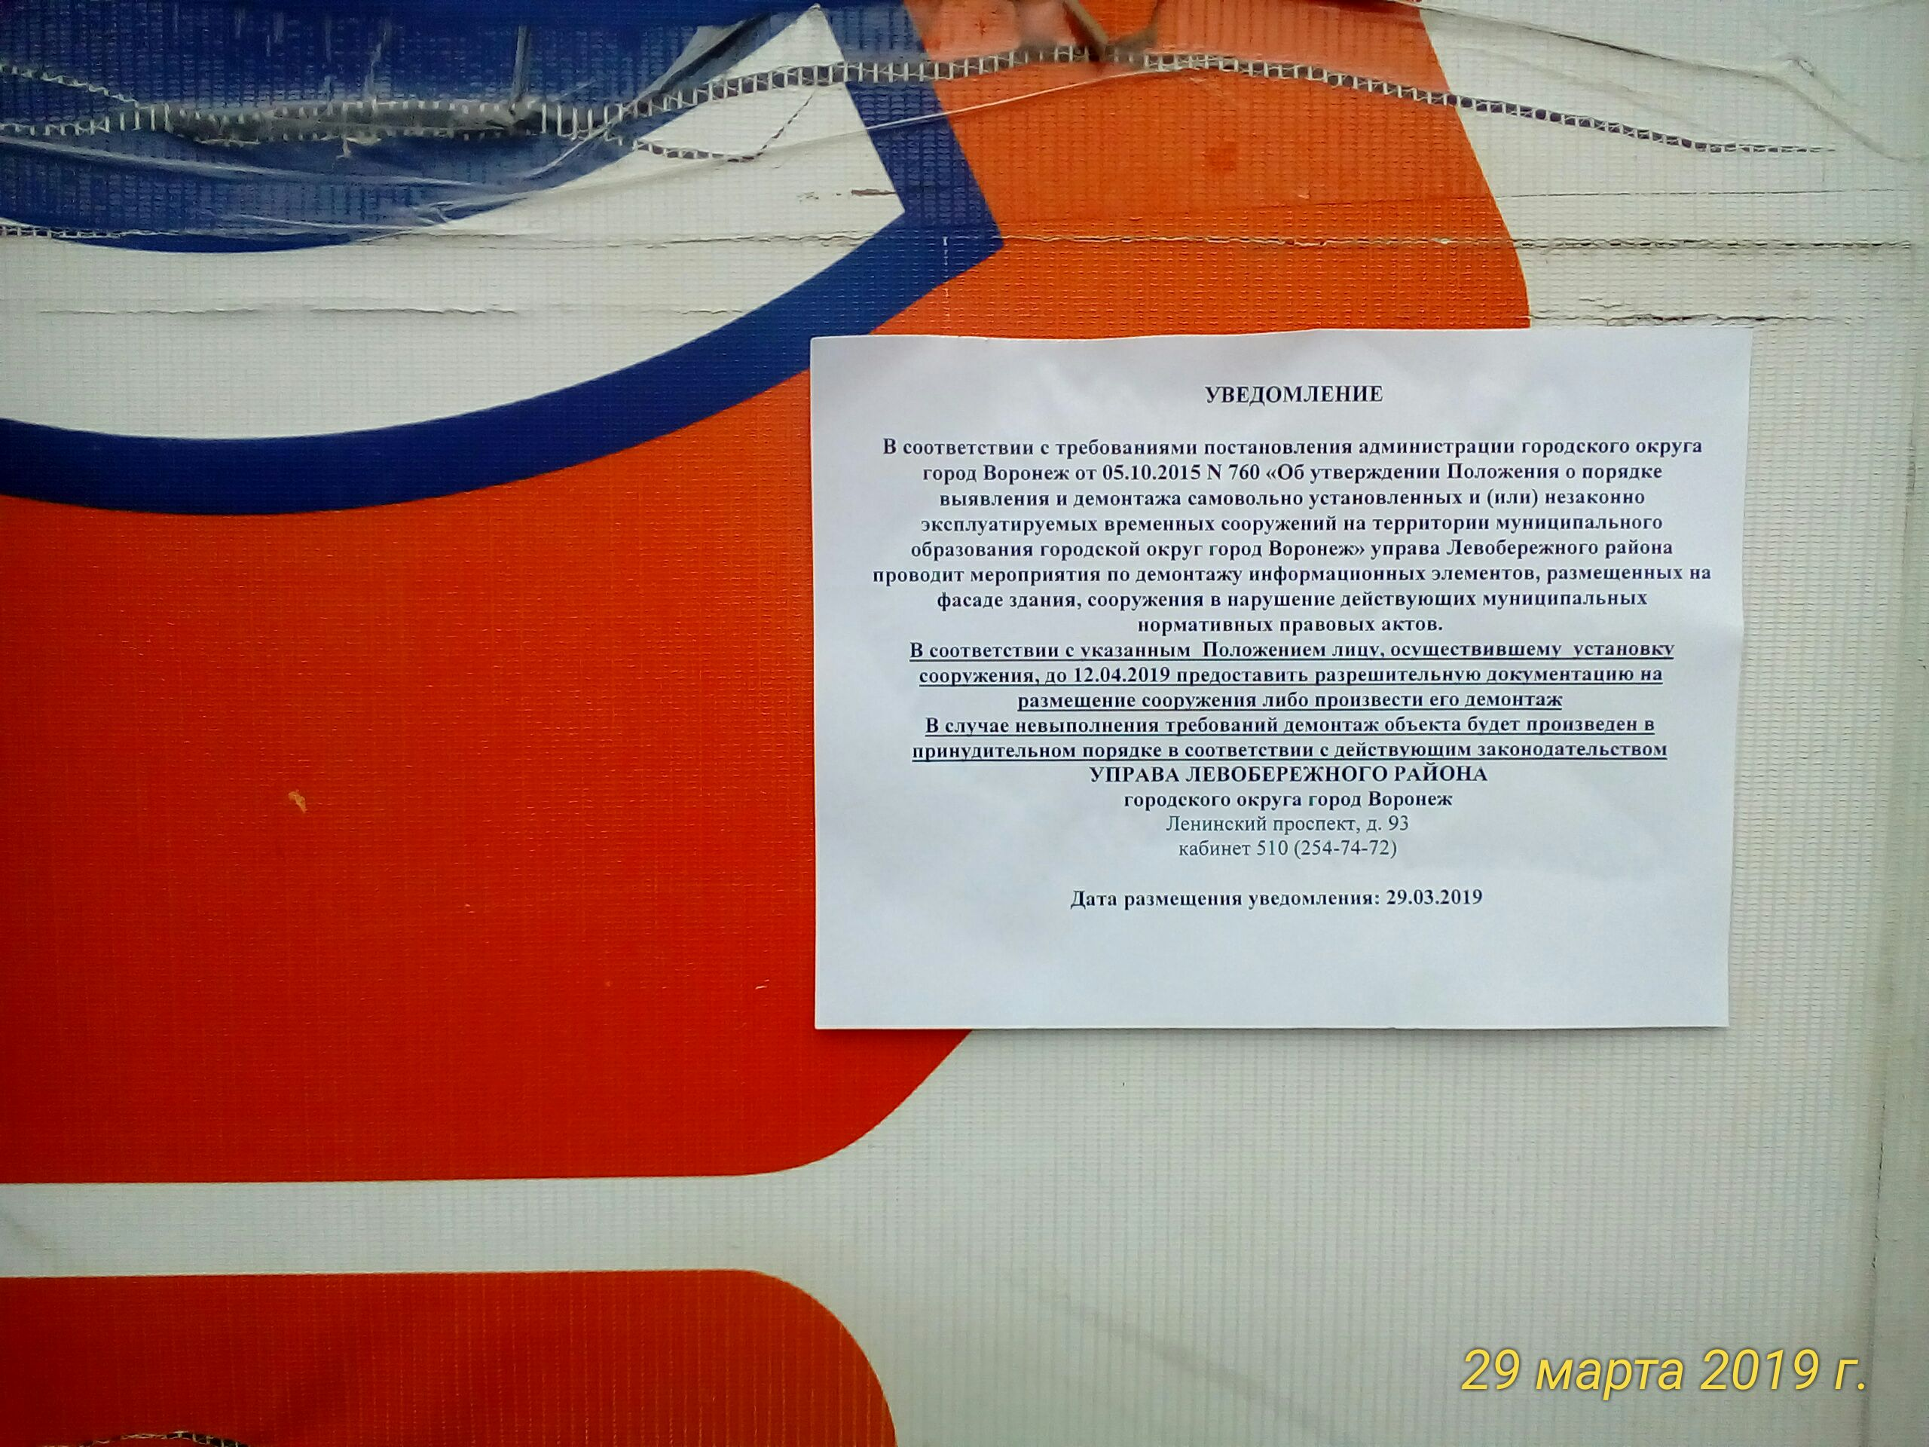 | ООО «Социальная аптека 9»  ООО МКК «СИМФИН»

